Informazioni stampa
Perché Ventuno?
Il numero Ventuno e' associato al numero Tre.
La Numerologia ci dice che, sommando le due cifre che compongono il 21, abbiamo il numero Tre, il numero perfetto che simboleggia la creatività come espressione e sviluppo dell’intelletto. E che rappresenta la facoltà di adoperare al meglio la conoscenza acquisita e di elaborare nuovi sistemi di comunicazione.

Pensare, vivere, sentire:
NASCE galleriaventuno, l’arte SECONDO PIXIE GROUP

Arte è comunicazione, espressione del proprio “io”, creatività e fantasia; è l’impronta che l’artista lascia per comunicare la sua voce interiore.

GALLERIAVENTUNO è la visione dell’arte di Pixie Group, un progetto nato dalla collaborazione dell’azienda italiana con artisti che, insieme al team creativo dell’azienda, progettano parati come tele, per valorizzare gli spazi e comunicare emozioni.
E’ una collezione preziosa di rivestimenti creativi ed esclusivi che interpreta le pareti come opere d’arte e valorizza gli spazi in maniera esperienziale e personale.
Le grafiche di GALLERIAVENTUNO nascono quindi da una personale interpretazione del prodotto classico, rimescola idee e stili diversi creando abbinamenti concettuali inediti, seducenti e unici.
La collezione GALLERIAVENTUNO è disponibile nella intera gamma di tessuti tecnici in fibra di vetro, nella carta da parati ecologica priva di PVC, e negli esclusivi parati a base minerale “quarzofibra”, in tutte le tipologie di prodotto; Pura©, gli unici parati con tecnologia antibatterica integrata, Pura© essenza, i nuovi parati con tecnologia combinata, antibatterica e profumata, La Via dei Sensi©, gli esclusivi parati profumati, e nei Classici rivestimenti home system per ambienti interni, Aqua system per ambienti umidi, e All system per posa in esterno. Pixie Group è materia, tecnologia, innovazione e creatività nella lavorazione e nella definizione di un nuovo concetto di rivestimento; non più semplici prodotti, ma progetti integrati di design che offrono nuove soluzioni per spazi indoor e outdoor.

L’artista di giugno è MAX REDIN

Forte di collaborazioni internazionali e mostre tra le quali a Milano e a New York, l'artista si è diplomato all’Accademia di Interior design d’Irlanda.
Max Redin comunica la sua creatività unita alla tecnologia dei rivestimenti a basso spessore dando vita a nuove sperimentazioni e opere irripetibili.
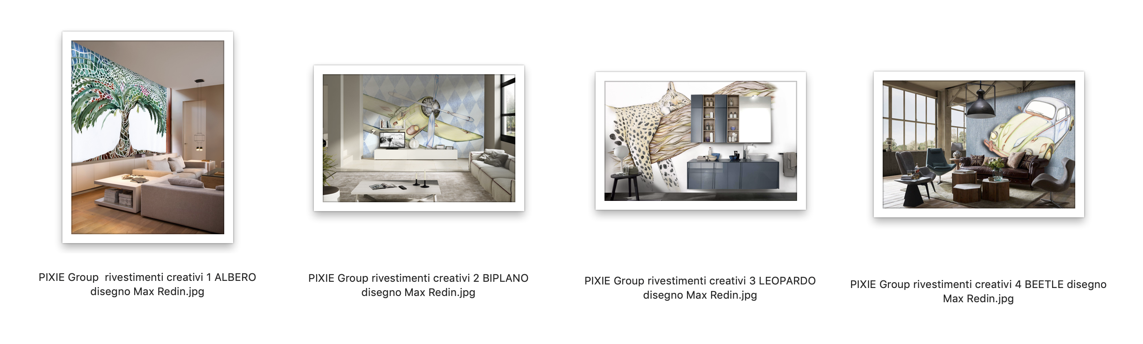
Inizio modulo
Inizio modulo

Prezzo al pubblico: da euro 81,00 a 220,00 Iva esclusa

Tutte le collezioni a catalogo sono disponibili nelle versioni
Home System, Aqua System, All System, Pura, Pura essenza,
La Via dei Sensi (quest’ultima con tecnologia profumata a microincapsulazione)

INFO TECNICHE

- FIBRA, Il tessuto tecnico in fibra di vetro
è ecologico e igienico; realizzato con materie prime naturali non è né tossico né contaminabile da agenti biologici, non fornisce terreno di coltura a batteri e parassiti. La struttura reticolare del tessuto permette la traspirabilità della superficie. La bassissima carica elettrostatica dei tessuti di vetro evita l’accumularsi di polvere e di sostanze allergeniche.

riveste qualsiasi supporto; grazie alla sua struttura e compattezza, il tessuto tecnico in fibra di vetro riveste perfettamente qualunque supporto, cemento, pietra, cartongesso, legno, pareti a finitura civile ed a gesso, piastrelle, pavimenti.

rinforza e consolida; in particolare, nelle vecchie costruzioni nelle quali i fondi possono essere non omogenei o presentare crepe e fessurazioni, il tessuto in fibra di vetro migliora decisamente l’uniformità delle superfici, copre e trattiene le fessurazioni, rinforzando e consolidando i suppor- ti sui quali viene posato.

è resistente; lo speciale trattamento” finish” lo rende inattaccabile dagli àlcali concentrati normalmente presenti nelle malte e negli intonaci. Inoltre, il tessuto tecnico in fibra di vetro è resistente ad urti, strappi, abrasioni, ha una elevata resistenza alla trazione e la sua superficie non viene danneggiata dai normali detergenti utilizzati per la pulizia.

sicurezza al fuoco; il tessuto in fibra di vetro ha un’elevata resistenza al fuoco nel rispetto della normativa prevenzione incendi; è omologato in classe Bs1, d01 di reazione al fuoco se incollato su supporto inerte con collante Adesikol, ed ha la certificazione europea in Classe A1 se incollato su supporto inerte con collanti in Classe 0.

nasconde le crepe; sfruttando la resistenza meccanica delle fibre di vetro offre un’ottima protezione contro le fessurazioni e le crepe di assestamento delle pareti, rivestendo in modo perfetto qualunque supporto;

è leggero e pratico da movimentare, ha elevata stabilità dimensionale, è modulare, semplice da tagliare e la posa in opera è rapida e non invasiva.

Il tessuto tecnico in fibra di vetro è disponibile in 3 diversi concept di prodotto con differenti texture di superficie e offre ampio spazio alla personalizzazione del rivestimento e dell’ambiente, con possibilità di intervenire non solo sul soggetto grafico ma anche sulla caratteristica estetica e materica della superficie stessa.

Spessore: 250 μm ± 30 μm
Larghezza: 95 cm
H (altezza): a progetto

- CHARTA, rivestimento creativo© in cellulosa, privo di PVC
Charta è una carta da parati in pura cellulosa, priva di PVC ed è idonea per la sola posa in ambienti
interni; è conforme agli standard di resistenza al fuoco in Classe B1.
Offre una eccezionale resa cromatica dei colori che sono quindi puliti, nitidi ed intensi, la superficie è lavabile. Idoneo per applicazione su ogni tipo di superficie liscia, senza dislivelli, piana o curva, solo in ambiente interno.

Spessore: 350 μm (±40 μm)
Larghezza: 120 cm
H (altezza): a progetto

- quarzofibra© rivestimento creativo© minerale
Quarzofibra© è un innovativo ed esclusivo rivestimento creativo a basso spessore per superfici verticali e orizzontali, realizzato in fibra di vetro e malta ecologica che nasce dal desiderio di evolvere il parato verso il futuro, esplorando gli infiniti spazi della “materia” in una nuova ed originale espressione del design Made in Italy, capace di creare valore aggiunto al rivestimento delle superfici e trasformare l’arredo in una esperienza creativa e personalizzata, nel pieno rispetto della sostenibilità e dell’ambiente.
Quarzofibra è un prodotto artistico artigianale, spatolato e realizzato a mano, caratterizzato quindi dalla unicità della lavorazione manuale, della texture, dei colori, delle sfumature, e dalla disomogeneità della superficie che esalta la potenza della materia e della grafica; caratteristiche queste che non costituiscono “difetto” ma bensì rappresentano il valore aggiunto del prodotto che esprime unicità creativa e artigianale.
Di peso estremamente contenuto, quarzofibra© ha elevata stabilità dimensionale, è traspirante, ha elevata flessibilità ed elasticità con ottime caratteristiche di resistenza meccanica; è idoneo sia per ambienti interni che esterni, per ogni tipo di superfiie.
Grazie alla sua elevata flessibilità, quarzofibra© è ideale anche per la riqualificazione di porte, arredi e complementi.
Quarzofibra© non contiene cemento, calce, gesso o composti epossidici, ed è a basso valore di sostanze organiche volatili (COV).

Spessore: 1,35 mm ± 0,5 mm
Larghezza: 90 cm
Altezza: a progetto per le collezioni stampate in DGT; 300 cm, 400cm o 500 cm per le altre collezioni.

Per informazioni e immagini
in alta risoluzione
Ufficio Stampa:
tac comunic@zione milano|genova
tel +39 02 48517618 | 0185 351616
press@taconline.it | www.taconline.it

PIXIE Group
Rivestimenti_creativi© a basso spessore
Via Larga, 26/c - 44042 Cento (FE)
ph. +39 051 900473
info@pixieonweb.com - www.pixieonweb.com

